Отчет за 2018 год, был в 8.2. проведен документ неявки и болезни организации - 06.12.18
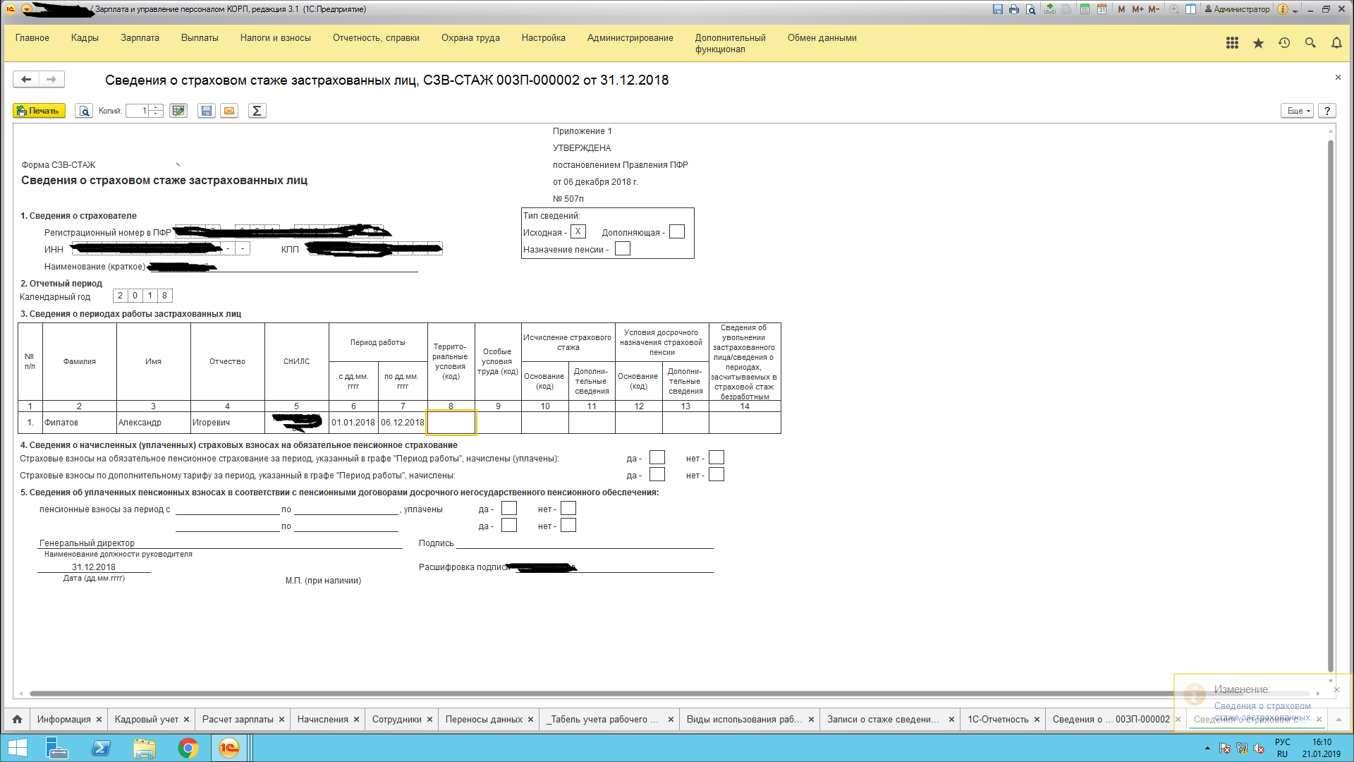

документ неявки и болезни организации - 06.12.18

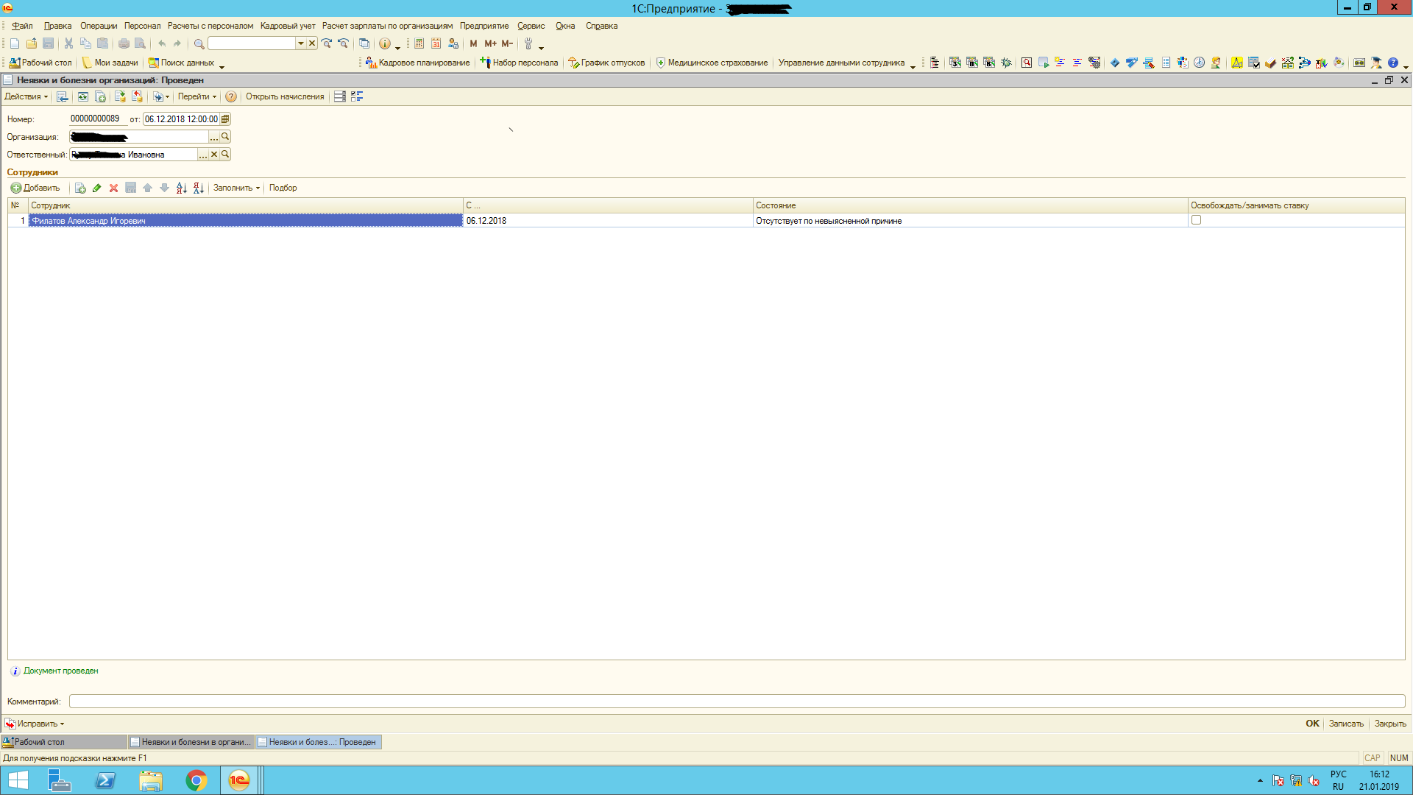

Табель в зуп 8.3.
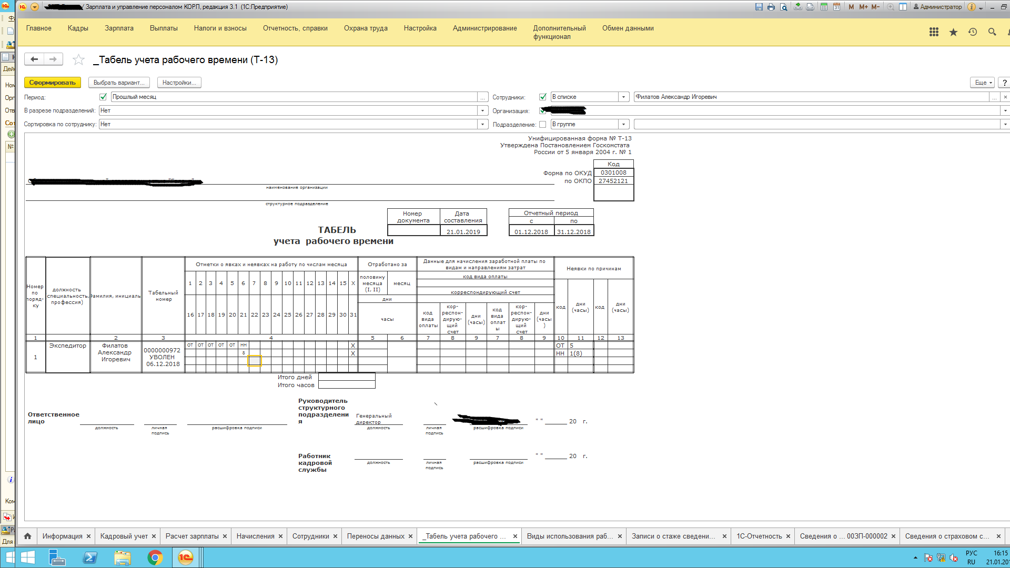

Регистр в зуп 8.3.
